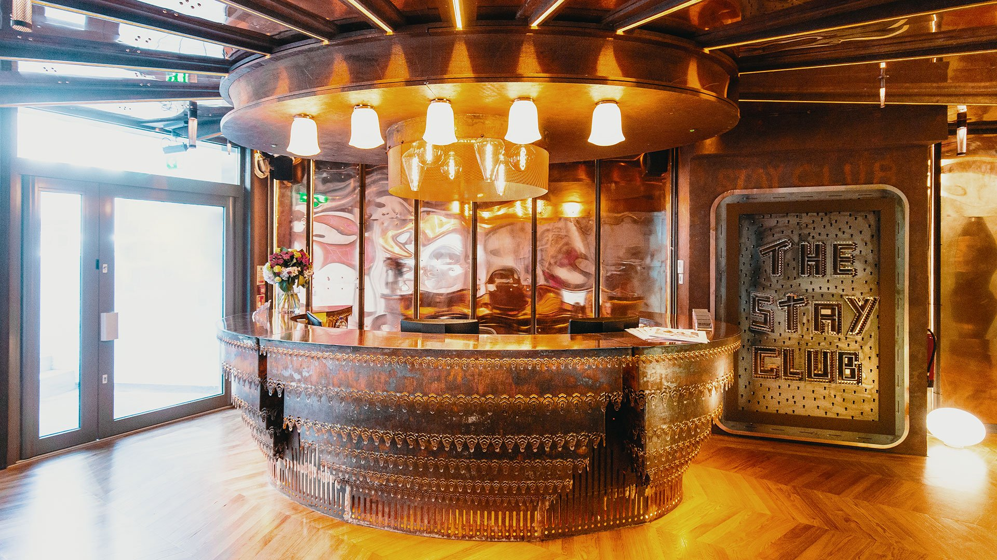

SCL International College Kentish Town — London language school, UK
65 Holmes Road, London, UK, from 16 to 100 age

Course intensity | 15
Accommodation | Campus
Room type | Single
Bathroom facilities | En-suite
Meals | Breakfast + Dinner
Excursions per week | 1
Weekday excursions | 1
Full day excursions | 0

Description

Why choose this program

Infrastructure

Sport infrastructure

Hobbies and clubs

What else included in the program price

Recommended arrival city

Лондон

Sample timetable
 | Morning | Afternoon | Evening
Day 1 |  | Перелет в Лондон | Прибытие на кампус
Day 2 | Тестирование по английскому языку | Обед | Свободное время
Day 3 | Уроки | Обед | Свободное время
Day 4 | Уроки | Обед | Свободное время
Day 5 | Уроки | Обед | Свободное время
Day 6 | Уроки | Обед | Свободное время
Day 7 | Выходной | Выходной | Свободное время
Day 8 | Выходной | Выходной | Свободное время
Day 9 | Уроки | Обед | Свободное время
Day 10 | Уроки | Обед | Свободное время
Day 11 | Уроки | Обед | Свободное время
Day 12 | Уроки | Обед | Свободное время
Day 13 | Уроки - вручение сертификатов | Обед | Свободное время
Day 14 | Перелет в Москву | Возвращение домой | Welcome home!

Price: €1,296.74

Dates: 2020-08-09 - 2020-08-22

Group leader: Travel Class, 74952042055, teachertest@travelclass.org

